Retour à la procédure d'installation

Installer LoGeAs sur un poste "protégé" par AVAST

Pourquoi LoGeAs est détecter comme Malware ?
Honnêtement nous le savons pas … Nous avons engagé une procédure auprès d'Avast qui met en place [https://www.avast.com/fr-fr/false-positive-file-form.php[|une page pour]] … mais sans succès à ce jour. A noter qu'a notre connaissance et au jour ou nous écrivons ces lignes Avast est le seul anti-virus à réagir ainsi. Nos postes informatique sont protégé par une version d'ESET, un des majeurs du domaine;

Désactiver temporairement AVAST
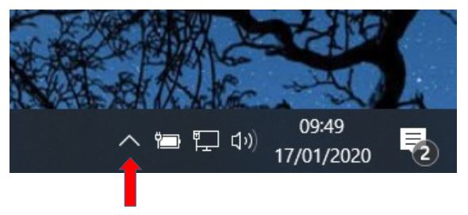
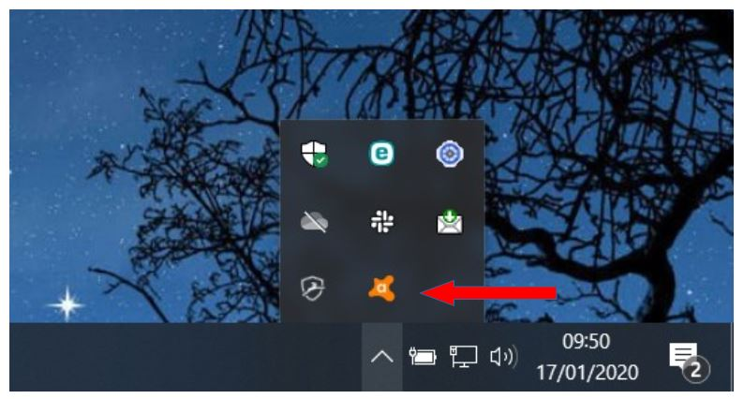
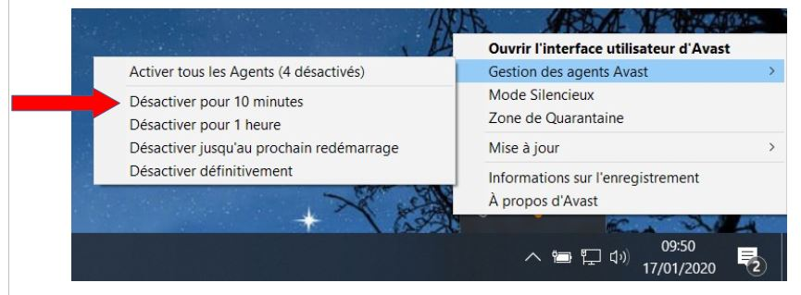
Cliquez en bas à droite (sur la barre des tâches) à gauche de la date et l'heure sur l'icône pour afficher les icônes cachées.
Puis clic droit sur l'icône Avast (petite tache orange)
Sélectionnez Gestion des agents Avast puis Désactiver pour 10 minutes

